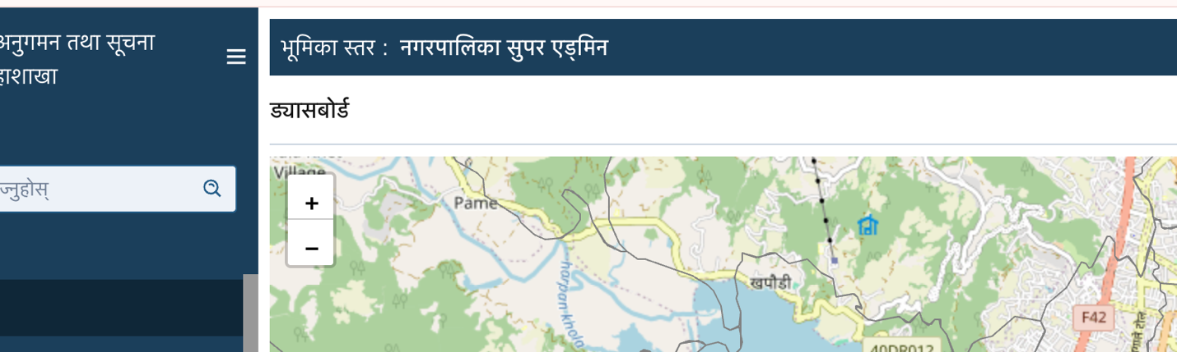

= नगरपालिका/ गाउपालिका छुट्याउनु पर्छ ।

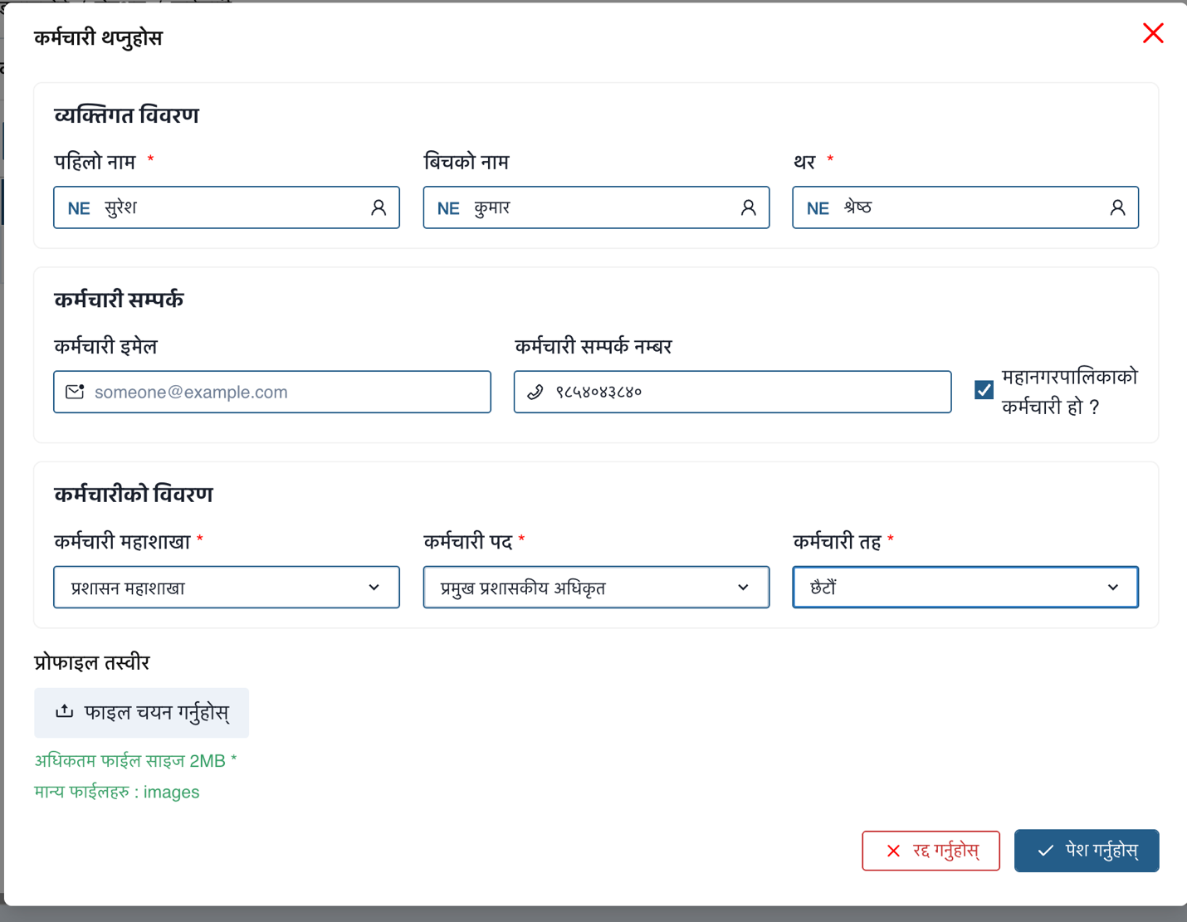

‍ =. महानगरपालिका सब्द परिवर्तन गर्ने ।

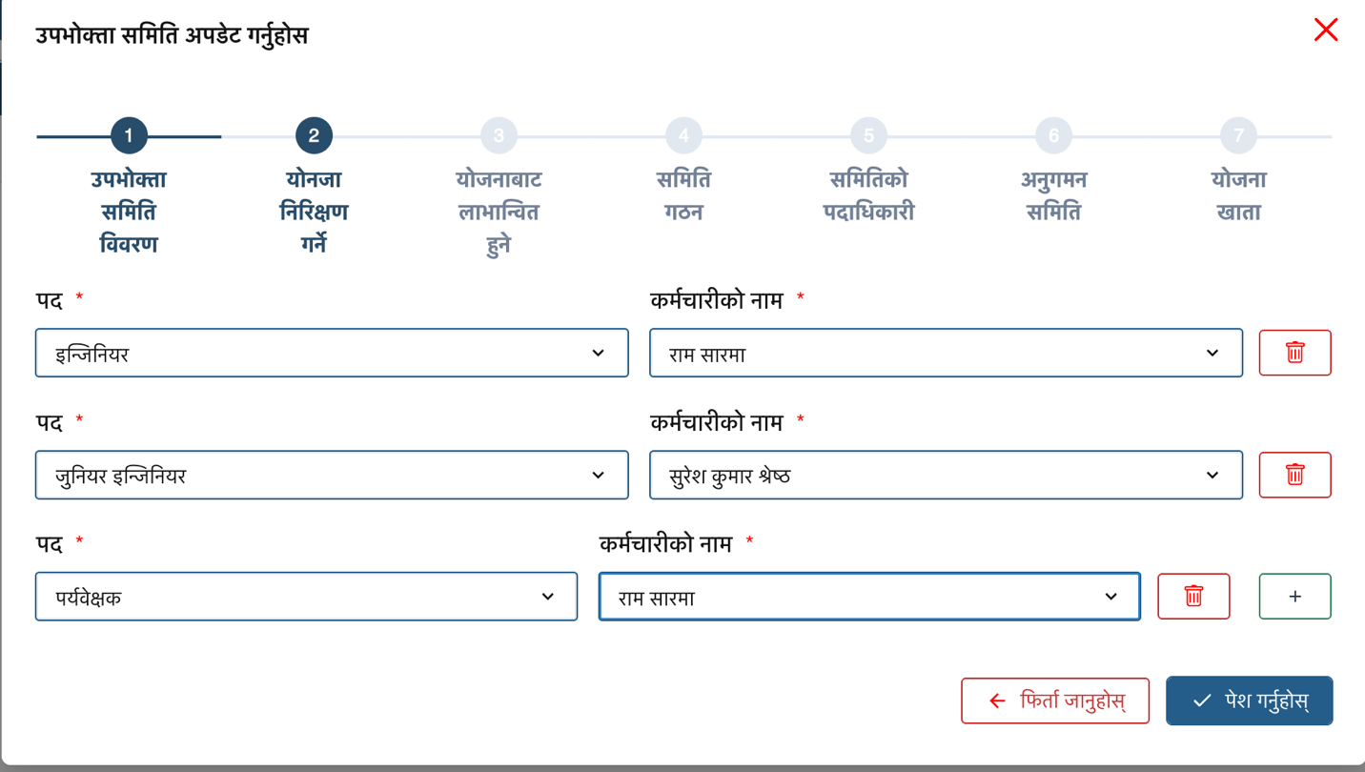

पद अनुसार कर्मचारीको नाम filter भएर आउनुपर्छ ।


रौतामाई गाउँपालिका

Rautamai Rural Municipality

गाउँ कार्यपालिकाको कार्यालय

Office Of The Rural Municipal Executive

भुट्टार, उदयपुर (Bhuttar, Udayapur)

कोशी प्रदेश, नेपाल (Koshi Province, Nepal)

पत्र संख्या (Ref No):-
चलानी नम्बर (Dispatch No):- मिति (Date):-

विषय: सुर्मा गाउँपालिका र उपभोक्ता समिति बीचको सम्झौता ।
आर्थिक बर्ष: 2082/083
सम्झौता गर्ने संस्थाको नामः: वडा न.३ को सहायक सडक मर्मत सम्भार
१. सम्झौता गर्ने पक्ष र आयोजनाः
(क) उपभोक्ता समिति /समुदायमा आधारीत संस्था /गैर सरकारी संस्थाको विवरण : सम्झौता गर्ने संस्थाको प्रतिनिधीको,
१. नामः- कमल बहादुर राई
२. पदः- अध्यक्ष
(ख) आयोजनाको विवरणः
१. नामः- वडा नं. ३ को सहायक सडकहरु मर्मत संभार
२.ठेगाना- रौतामई ३, उदयपुर
३.वडा नं.:- 2 नं वडा कार्यालय
४. उदेश्य:- सडक निर्माण
५. बजेट स्रोत:…………
६.आयोजना स्वीकृत गर्ने निकायः सुर्मा गाउँपालिका
७.आयोजना शुरु हुने मितिः- २०८१-०६-१३
८.आयोजना सम्पन्न हुने मितिः- २०८१-०८-३०
(ग)लागत व्यहोर्ने श्रोतहरुः
विनियोजित रकम रुः ६०००००.००
१.संघ बाट रु. - ०.००
२.प्रदेश बाट रु. - ०.००
३.कार्यालय बाट रु. - ५७६०००.००
४.उपभोक्ता समितिबाट नगद रु. - ०.००
५.गैर सरकारी संघ संस्थाबाट रु. - ०.००
६.विदेशी दातृ संघ संस्थाबाट रु. - ०.००
७.समुदायमा आधारित संस्थाबाट रु. - ०.००
८.श्रमदान बाट रु. - ६४५१४.१०
९. अन्यबाट रु. - ०.००
जम्मा लागत अनुमान . ६४०५१४.१०
२. आयोजनावाट लाभान्वित हुने :
१. घरपरिवार संख्याः ५२.००
२. जनसंख्याः- २५०.००
३. संगठित संस्था:- 0.00
४. अन्यः- 10.00
३. उपभोक्ता समिति /गैर सरकारी संस्था /समुदायमा आधारीत संस्था सम्बन्धी विवरण :

क्र.सं. | नाम | पद | ठेगाना | नागरिकता नं | सम्पर्क नं.
१ | कमल बहादुर राई | अध्यक्ष | राैतामाई ३ पाकाना | ८३७४१ | 9842538489
२ | कर्ण कुमारी कार्की | कोषाध्यक्ष | रौतामाई ३ बलिङ्गतार | ६४३/२२६७ | 9768391771
३ | पर्शुराम थापा | सचिव | रौतामाई ३ पाकाना | ७४०७४ | 9869541461
४ | हेमराज पाठक | सदस्य | रौतामाई ३ फार्से | ३५६१
५ | गणेश राई | सदस्य | रौतामाई ३ भोर्लाबास | १४१०१९/१०८००२
६ | डम्मर कुमारी श्रेष्ठ | सदस्य | रौतामाई ३ पाकाना | १४३०१९/१६०
७ | टंक कुमारी राई | सदस्य | रौतामाई ३ मझौ | १४०११७००२७९३
(ग) समिति गठन गर्दा उपस्थित लाभान्वितको संख्या : २७.००
(घ) समिति गठन गर्दा अनुपस्थित लाभान्वितको संख्या :२३.००
सम्झौताका शर्तहरुः
उपभोक्ता समितिको जिम्मेवारी तथा पालना गरिने शर्तहरु:-
- सम्झौतामा उल्लेख भएको म्याद भित्र उपभोक्ता समितिले आयोजना सम्पन्न गरिसक्नु पर्नेछ । कुनै कारण बस योजना सम्पन्न हुन नसकेमा सम्पन्न हुन नसक्नुको औचित्यको आधारमा सम्झौताको म्याद थप गर्न सक्नेछ । यसरी म्याद थप नगरी भुक्तानी / पेश्की हुने छैन ।
- योजनामा लाग्ने सहयोग गाउँपालिका वा वडाले किस्ताबन्दीमा उपलब्ध गराउनेछ । पहिलो किस्ता खर्च गरिसकेपछि अर्को किस्ता माग गर्नु अगाडी उपभोत्ता समितिले पहिली किस्तामा की रकम र भएको रकमक दरें। सार्वजनिक परीक्षण एवं मिति, समय र स्थानमा सम्बद्धलाई जानकारी गराउनु ठी सार्वजानिक गर्ने भेलामा उपभोक्ताहरु कम्तिमा २० प्रतिशत सम्बन्धित पाराका प्रतिनिधि सामाजिक व्यक्तिहरू तरकारी, गैर सरकारी संस्थाका प्रतिनिधिहरुलाई आमन्वयातरी माग्दानी तया की विवरण सार्वजानिक पर्नेछ। सो समयमा भएका भौतिक तथा वितिय प्रगति सम्वन्धि अवलम्वन गरेका उपाय आदिको विवरणागिरी लफल गराउनु पर्दछ।
- योजनामा आवश्यक प्राविधिक सहयोग गाउँपालिकाबाट उपलब्ध गराईने छ ।
- उपभोक्ता समितिलाई रनिङ् बिलको आधारमा पहिलो दोभी तभी किस्ता रकम समितिको बैंक खातामा भुक्तानी दिइनेछ ।
- लागत सह‌भागिता विवरणमा उल्लेख भए‌अनुसार जन सह‌भागिता जुटाउनु समितिः निकाय को जिम्मेबारी हुनेछ ।
- योजनासंग सम्बन्धित प्राप्त नगर/ जिन्सी सामानहरू उपभोक्ता समितिले सम्बन्धित योजनामा मात्र खर्च गर्नु पर्नेछ। अन्यत्र खर्च गरेमा वा हिनामिना गरेको पाईएमा नियमानुसार कारवाही हुने छ ।
- सम्झौता खातामा नपा वडा कार्यालयबाट दस्तखत भई सकेपछि स्वीकृत बजेट उपभोक्ता समितिको बैंक खातामा नियमानुसार निकासा दिईने छ ।
- उपभोक्ता समितिले काम सम्पन्न गरिसकेपछि बाँकी रहन गएका खप्ने जिन्सी सामानहरु मर्मत सम्भार समिति गठन भएको भए सो समितिलाई र सो समिति नभए गाउँपालिका वडालाई बुझाउनु पर्ने छ ।
- मोजनाको लागि चाहिने आवश्यक कागजात यसै साथ संलग्न गरिएको छ ।
- योजनाको आर्थिक कारोबार गर्ने पदाधिकारीको नागरिकताको प्रतिलिपि यसै साथ सम्तान छ ।
- उपभोक्ता समितिले योजना संग सम्बन्धित विल भरपाईहरु, डोर हजिरी फारामहरु, जिन्सी नगदी खाताहरू, समितिको निपांप पुस्तिका आदी कागजातहरू गा.पा./ बडा कार्यालय वा सरोकारवाला पदाधिकारीले मागेका बचत उपलब्ध गराउनु पर्नेछ । साथै योजना सम्पन्न भएपछि सार्वजनिक परीक्षण समेत योजना स्थलमानै गर्नु पर्ने छ ।
- उपभोक्ता समितिका पदाधिकारीहरूलाई योजना सञ्चालन हुनु भन्दा अगाडी गाउँपालिका/ वडा कार्यालयले अभिमुखिकरण तालिम दिनु पर्ने छ ।
- योजनाको सार्वजानिक परिक्षण, सूचना पाटी, आम्दानी र खर्चको सार्वजानिकरण तथा अन्य पारदर्शिता सम्बन्धि प्रावधानको पालना गर्नु पर्ने छ ।
- उपभोक्ता समितिले योजना सम्झौता गरीसकेपछि लामो समय सम्म सञ्चालन नगर्ने, योजनाको जिन्सी/ नगदी हिना मिना गर्ने गरेको पाईएमा गा.पा./बडा कार्यालयले सम्झौता रद्ध गरी अर्को समिति गठन गराई योजना सञ्चान गर्न सक्नेछ।
- पहिले समिति संग रहेको नगदी, जिन्सी फिर्ता लिने नदिएमा सरकारी बाँकी सरह असुल उपर गरीने छ ।
- योजना सम्पन्न भएपछि सम्झौता गर्ने कार्यालयबाट जाँच पास गराई फरफारकको प्रमाण पत्र लिनु पर्दछ । साथै उक्त योजनाको मर्मत सम्भार सम्बन्धित उपभोक्ताले नै गर्नु पर्नेछ ।

उपयुक्त बमोजिम सम्झौता गर्न हामी मञ्जुर छौ ।

उपभोक्ता समिति को तर्फवाटः
नामः-कमल बहादुर राई
पदः-अध्यक्ष
हस्ताक्षरः-
योजना शाखाको तर्फवाटः
नामः-भरत राउत
पदः-योजना शाखा
हस्ताक्षरः-
सुर्मा गाउँपालिका को तर्फवाटः
नामः-लक्ष्मी प्रसाद वास्कोटा
पदः-प्रमुख प्रशासकीय अधिकृत
हस्ताक्षरः-

मिति:
टिप्पणी र आदेश ।
विषय:आयोजना सम्झौता गरी कार्यदेश दिने सम्बन्धमा।
श्रीमान्
यस …………………गाउँपालिका को गाँउ सभाबाट चालु आ.व. ……………. को स्वीकृत भएको मा आयोजना कार्यक्रम छनौट भई सो को प्राविधिक लगत इष्टिमेट समेत भएको, नियमानुसार उपभोक्ता समिति गठन भई सो को प्रतिवेदन प्राप्त भएको, वडा अध्यक्षबाट आयोजना कार्यक्रम सम्झौता गरिदिने सम्बन्धमा सिफारिस प्राप्त भएको र उपभोक्ता समितिका अध्यक्षबाट आयोजना कार्यक्रम सम्झौता गरी पाउँ भनी निवेदन दिएकोले देहाय बमोजिमको आयोजना सम्झौता गरी कार्यदेश दिन मुनासिव देखी निर्णयार्थ पेश गरेको छ ।
१. आ.व:
२. कार्यक्रम /आयोजकको नाम:
३. लगत इष्टिमेट रु :
४. विनियोजित रकम रु:
५. श्रम सहभागिता :
६. कार्य सम्झौता मिति:
७. उ.स.अ. को नाम :
८. कार्य सम्पन्न गर्ने मिति:

..................................................

मिति:-
अध्यक्ष श्री,
वडा न.३ को सहायक सडक मर्मत सम्भार (उ.स.)
३ नं वडा कार्यालय

बिषय- कार्यादेश दिइएको सम्बन्धमा

चालु आ ब २०८१/८२ को लागि गाँउ सभा बाट स्वीकृत बार्षिक योजना तथा कार्यक्रम अन्तर्गत तर्फको सी न मा रहेको लागि रु ५७६०००.०० विनियोजन भएको मा सो योजनको कार्यान्वयनका लागि उपभोक्ता समिति को तर्फ बाट रु ६४५१४.१० लागत सहभागिता हुने गरि प्राबिधिक साखाबाट रु ६०००००.०० को लागत अनुमान तयार भइ सो लागत अनुमान अनुसार को कार्य सम्पन्न गर्नको लागि यस कार्यालयको मिति 2081-06-07 को निर्णयानुसार त्यस उपभोक्ता समिति र यस कार्यालय बीच सम्झौता भएको ले सम्झौताका सर्त बमोजिम कार्य संचालन गर्न सम्झौता र लागत अनुमान को प्रतिलिपि यसै साथ संग्लग्न राखी यो कार्यादेश दिईएको छ। सम्झौता अनुसार मिति २०८१-०८-१५ भित्र लागत अनुमानमा उल्लेखित कार्य सम्पन्न गरि जाँचपास तथा फरफारक समेत लिनुहोला ।

..................................................
बोधार्थ :
श्री
एक प्रति सम्झौता तथा लाई यसै साथ संग्लन छ साइट इन्चार्ज /प्राबिधिक खटाइ यसै बमोजिम कार्य गराउनु पर्दछ ।
रौतामाई गाउँपालिका भुट्टार , उदयपुर ,कोशी प्रदेश,नेपाल ।

मिति:-

श्री प्रभू बैङ्क लिमिटेड, शाखा कार्यालय
बिषय : खाता सञ्चालन गरिदिने सम्बन्धमा ।
प्रस्तुत विषयमा यस रौतामाई गाउँपालिका को लागि चालु आ.ब.२०८१/८२ मा स्वीकृत भएको वडा नं. ३ को सहायक सडकहरु मर्मत संभार योजना रकम रु ६०००००.०० बिनियोजन भएको र उक्त योजनाको लागि वडा न.३ को सहायक सडक मर्मत सम्भार गठन भएको हुदाँ समितिको अध्यक्ष कमल बहादुर राई , कोषाध्यक्ष कर्ण कुमारी कार्की र सचिब पर्शुराम थापा को संयुक्त दस्तखत बाट त्यस बैंकमा चल्ति खाता खोलिदिनुहुन अनुरोध छ ।

..........................................
लिलाराज श्रेष्ठ
प्रमुख प्रशासकीय अधिकृत

मिति:-

श्री प्रभू बैङ्क लिमिटेड, शाखा कार्यालय
दौलिचर
बिषय- खाता बन्द गरिदिने सम्बन्धमा ।
उपर्युक्त विषय सम्बन्धमा, यस सुर्मा गाउँपालिका को गाँउ सभाबाट आ.व. 2082/083 को लागि स्वीकृत बार्षिक आयोजना तथा कार्यक्रम अन्तर्गत यस सुर्मा गाउँपालिका मा सञ्चालनार्थ रु. ६०००००.०० विनियोजन भएको वडा न.३ को सहायक सडक मर्मत सम्भार उपभोक्ता समितिको अध्यक्ष कमल बहादुर राई , कोषाध्यक्ष कर्ण कुमारी कार्की र सचिब पर्शुराम थापा र उक्त योजनाको आर्थिक कारोबार गर्न तहाँ बैंकमा सञ्चालित खाता नं……………. को अब उप्रान्त आवश्यक नरहेको हुँदा सो खाता बन्द गरिदिनुहुन सिफारिस साथ अनुरोध गरिन्छ ।

..........................................

मिति:-

सुर्मा गाउँपालिका, गाउँकार्यपालिकाको कार्यालय
दौलिचर ,बझाङ
विषयः सिफारिस गरिएको सम्बन्धमा ।
प्रस्तुत विषयमा यस सुर्मा गाउँपालिका को आ.व 2082/083 को गाँउ अधिवेशनबाट विनियोजन भएको गाँउ स्तरीय / वडास्तरका तपसीलको योजना सम्झौता भई योजनाको काम सम्पन्न गरी योजनाको रकम भुक्तानी गर्नको लागि प्राविधिकले योजनाको नापजाँच गरी कार्यसम्पन्न प्रतिवेदन समेत पेश गरेको र यस वडा कार्यालयबाट योजनाको अनुगमन समेत गरिदाँ योजनाको कार्य सम्पन्न भएको देखेको हुँदा उक्त योजनाको रकम भुक्तानी दिनका लागि सिफारिस साथ अनुरोध छ ।

........................

मिति:-

श्री प्रमुख प्रशासकीय अधिकृत ज्यू,
गाउँ कार्यपालिकाको कार्यालय
दौलिचर
विषय: उपभोक्ता समिति गठन गरेको प्रतीबेदन पेश गरेको सम्बन्धमा ।
उपरोक्त सम्बन्धमा यस गाउँकार्यपालिकाको कार्यालय गाँउ सभाबाट चालु आ.ब 2082/083 को लागि स्वीकृत भएको यस को वडा न………. मा………………. योजना कार्यक्रम छनौट भई प्राथामिकतामा परेको हुँदा स्थानीय तहको उपभोक्ता समिति गठन परिचालन तथा ब्यावस्थापन सम्बन्धी कार्यविधि २०७६ को दफा ४ बमोजिम उक्त आयोजनाबाट प्रत्यक्ष लाभान्वित हुने परिवारको पहिचान गरी त्यस्ता घर परिवारको आमभेलाबाट सम्बन्धित आयोजना स्थलमै श्री………….. को अध्यक्षतामा मिति ……………मा उपभोक्ता समिति गठन भएको व्यहोरा अनुरोध छ ।
क्र.स. | नाम | पद | ठेगाना | सम्पर्क नं.
1 | कमल बहादुर राई | अध्यक्ष | राैतामाई ३ पाकाना | 9842538489
2 | कर्ण कुमारी कार्की | कोषाध्यक्ष | रौतामाई ३ बलिङ्गतार | 9768391771
3 | पर्शुराम थापा | सचिव | रौतामाई ३ पाकाना | 9869541461
4 | हेमराज पाठक | सदस्य | रौतामाई ३ फार्से
5 | गणेश राई | सदस्य | रौतामाई ३ भोर्लाबास
6 | डम्मर कुमारी श्रेष्ठ | सदस्य | रौतामाई ३ पाकाना
7 | टंक कुमारी राई | सदस्य | रौतामाई ३ मझौ

..........................................
लक्ष्मी प्रसाद वास्कोटा
प्रमुख प्रशासकीय अधिकृतgyuyu

मिति

श्रीमान् प्रमुख प्रशासकीय अधिकृत ज्यू,
रौतामाई गाउँपालिका,
गाउँ कार्यपालिकाको कार्यालय
कोशी प्रदेश, नेपाल

विषय : योजना सम्झौता गरी पाउँ |
महोदय,
यस रौतामाई गाउँपालिका को गाँउ सभाबाट चालु आ.ब २०८१/८२ को लागि स्वीकृत भएको 2 नं वडा कार्यालय मा आयोजना /कार्यक्रम छनौट गरी प्राथामिकतामा परेको र सो आयोजना/कार्यक्रमको लागि रु ६०००००.०० अक्ष्ररुपी ( छ ‌‌‌‌‌‌‌‌‌‌लाख रुपैंया शुन्य पैसा मात्र विनियोजित भई सकेको हुदा नियमानुसार उपभोक्ता समिति गठन भई सकेकोले उपभोक्ता समितिको तर्फबाट उक्त आयोजना/कार्यक्रम सम्पन्न गर्न सम्झौता गर्न पाउँ भनी यो निबेदन गर्दछु ।
..........................
निवेदक
उपभोक्ता समितिको अध्यक्ष/सचिव
छाप

संलग्न कागजातहरु :
(क) उपभोक्त्ता समिति गठन गर्ने आम भेलामा निर्णयको प्रतिलिपी
(ख) उपभोक्ता समितिका अध्यक्ष् ,कोषाध्यक्ष् ,सचिवको नागरिक्ताको प्रतिलिपि
(ग) योजानाको लागत अनुमान विवरण
(घ) योजनाको कार्यान्वयनको कार्य तालिका
मिति
श्रीमान्,
वडा न.३ को सहायक सडक मर्मत सम्भार
विषय: सम्झौता सम्बन्धमा ।
यसमा चालु आ.व. 2082/083 को लागि गाँउ सभा बाट स्वीकृत बार्षिक योजना तथा कार्यक्रम अन्तर्गत तर्फको सी न मा रहेको लागि रु ५७६०००.०० विनियोजन भएको छ।
उक्त योजना कार्यन्वयन का लागि योजना बाट प्रत्यक्ष लाभ पाउने उपभोक्ता भेला योजना स्थलमा जनप्रतिनिधि/कर्मचारीको उपस्थितिमा मिति 2081-06-06 मा २७.०० जाना उपस्थितिमा अध्यक्ष/सचिब/कोषाध्यक्षको पदमा सहित ५ जाना महिला समाबेस भएको र सोहि भेला बाट योजनागत अनुगमन समिति समेत गठन भएको देखिन्छ।
हाल सम्झौताका लागि को प्रतिबेदन सिफारिस पत्र उपभोक्ताभेला को उपस्थिति र उपभोक्ता समिति को बैठकको निर्णय को प्रतिलिपि हरु संलग्न राखी सम्झौताका लागि उपभोक्ता समुह बाट मीति २०८१-०६-०६ गते निबेधन प्राप्त भयको छ।
सो योजनाकोलागि प्राबिधिक साखाबाट रु ६०००००.०० को लागत अनुमान स्वीकृत भइ पेस हुन् आएकाले लागत अनुमान अनुसारको कार्य सो योजनामा स्वीकृत बजेटबाट सम्पन्न गर्ने गरी उक्त योजना कार्यान्वयनको लागि गठित उपभोक्ता समिति संग सम्झौता गरि निर्णयार्थ पेश गरेको छु।
.......................... ..........................
सिफारीस गर्ने स्वीकृत गर्ने
भारत राउत लक्ष्मी प्रसाद वास्कोटा
योजना शाखा प्रमुख प्रशासकीय अधिकृत
बोधार्थ :
श्री
एक प्रति सम्झौता र कार्यादेश यसै साथ संलग्न छ साइट इन्चार्ज/ प्राविधिक खटाइ यसै बमोजिम सम्पुर्ण कार्य गराउनु हुन ।
सुर्मा गाउँपालिका दौलिचर ,सुदुरपश्चिम,नेपाल ।

